Proton - Hidrógeno / H2O

Simulaciones preliminares

La fuente: protones de 1 MeV en haz fino o átomos de hidrógeno (H⁺, H⁰).

El medio es agua líquida, el único del que disponemos de datos para protones.

He añadido a LEPTS física para protones e hidrógeno neutro basada en 4 procesos: choque elástico, excitación electrónica, ionización, captura de electrón por parte del protón y pérdida de electrón por parte del hidrógeno neutro.

Siguiendo la costumbre en Geant4 he considerado dos proyectiles diferentes (hidrógeno, protón) que pueden transformarse uno en otro mediante uno de los procesos (incremento/decremento de carga) pero con el resto de los procesos diferentes. De este modo el hidrógeno puede tener una sección eficaz elástica (de ionización o de excitación) diferente de la del protón, o incluso tener un modelo diferente.

A modo de ejemplo, en la simulación de un protón incidente (1 MeV) y todos sus hijos se obtienen de 20 a 30 millones de colisiones:

No Ints Edep Avg Edep Particle Process

1024 11049 10.79 proton LEPTSChargeDecrease
21959 245.641 0.0111864 proton LEPTSElastic
3371 32982.5 9.7842 proton LEPTSExcitation
29916 322794 10.79 proton LEPTSIonisation

1024 13977.6 13.65 hydrogen LEPTSChargeIncrease
17660 35.3124 0.00199957 hydrogen LEPTSElastic
208 2031.85 9.76851 hydrogen LEPTSExcitation
1312 14156.5 10.79 hydrogen LEPTSIonisation

1490 16037.4 10.7633 e- LEPTSAttachment
7956 158517 19.9242 e- LEPTSDissocNeutr
9.70498e+06 3038.97 0.000313135 e- LEPTSElastic
1.74283e+07 195197 0.0112 e- LEPTSExcitRotat
282399 79754.6 0.282418 e- LEPTSExcitVibrat
7423 66843.5 9.00492 e- LEPTSExcitation
7685 82921.1 10.79 e- LEPTSIonisation
38445 393.593 0.0102378 e- LEPTSThermalisation

Total:
2.75551e+07 999975

Distribuciones espaciales

Hago pasar los protones de 1 MeV en la dirección del eje x, es decir, de izquierda a derecha y se anota el número de procesos de cada tipo, la energía depositada, … en función de la profundidad. Para analizar el comportamiento de los protones se han eliminado los electrones secundarios nada más nacer, de modo que la simulación no se ralentice mucho. En estas condiciones se pueden simular unos 10 protones por minuto y en unas horas hay estadística suficiente.

En las primeras gráficas se representa la energía en MeV que llevan los H⁺/H⁰ en función de la profundidad en mm. En las 30 primeras micras decae linealmente, después con más fuerza y finalmente, en las últimas 2-3 micras más lentamente.

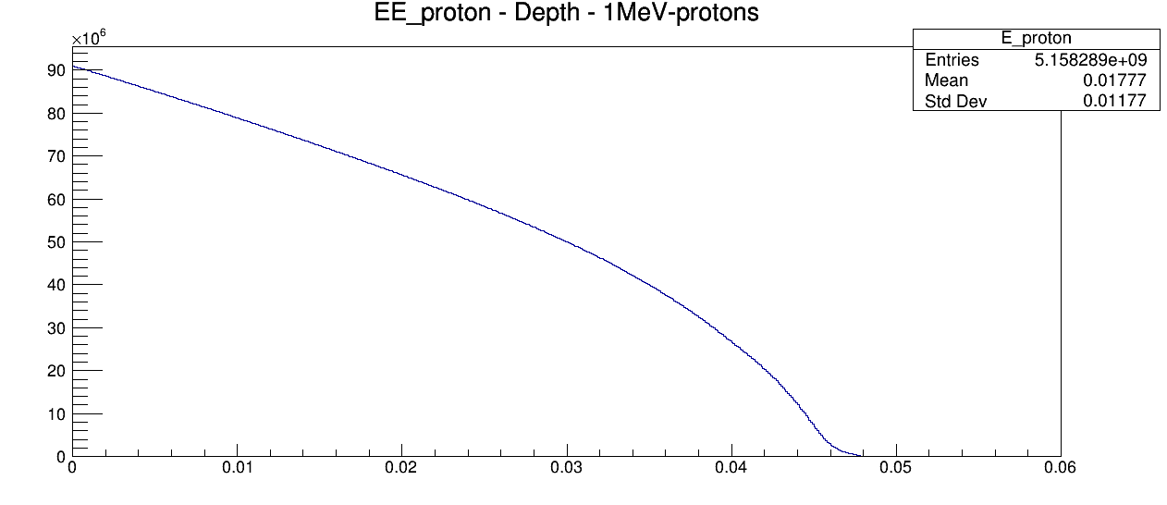
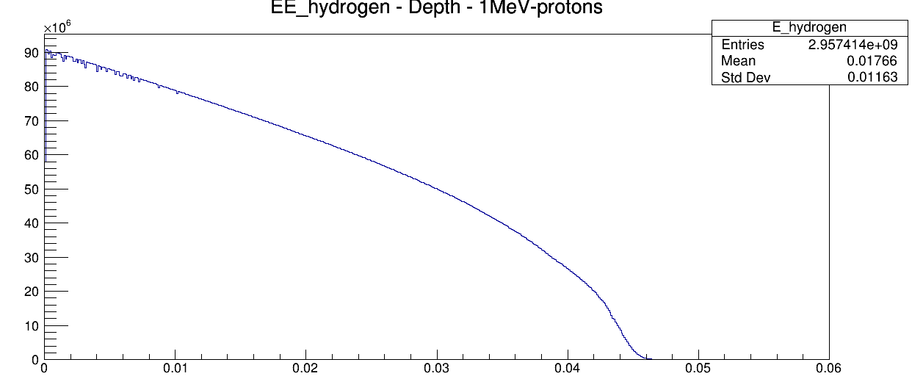

Parece que los protones alcanzan una o dos micras más que los hidrógenos, como se ve en estas gráficas con el detalle de la parte de la derecha:

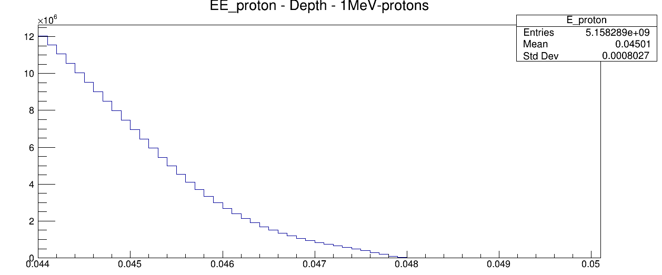

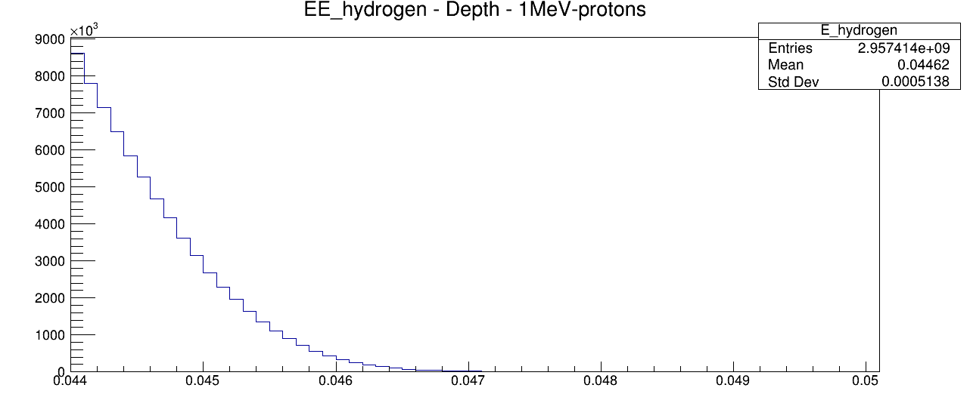

En las siguientes se representa el número de procesos asociados a protones e hidrógenos en función de la profundidad:

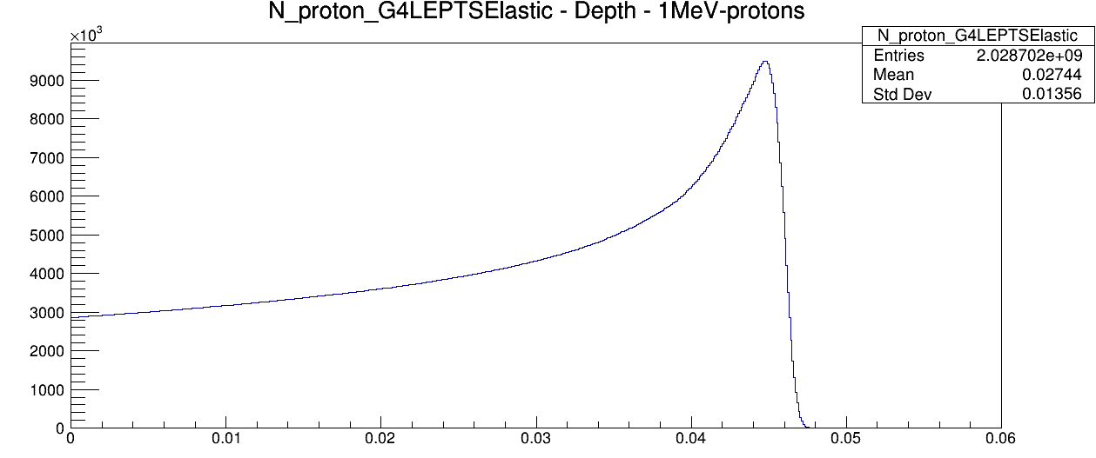
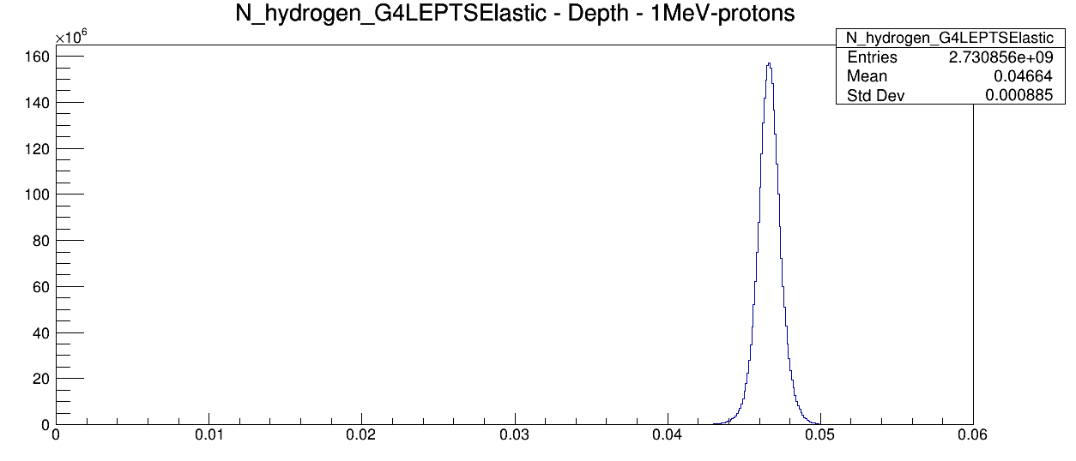

Hay una asímetría en las secciones eficaces de pérdida y ganancia de carga. La primera es mucho mayor a energías de 1 MeV, así que en las 44 primeras micras apenas hay hidrógenos, dominan los protones.

Los histogramas de depósito de energía en función de la profundidad son similares a las gráficas anteriores para todos los procesos excepto los elásticos de protonesen los que se obtiene una forma diferente:

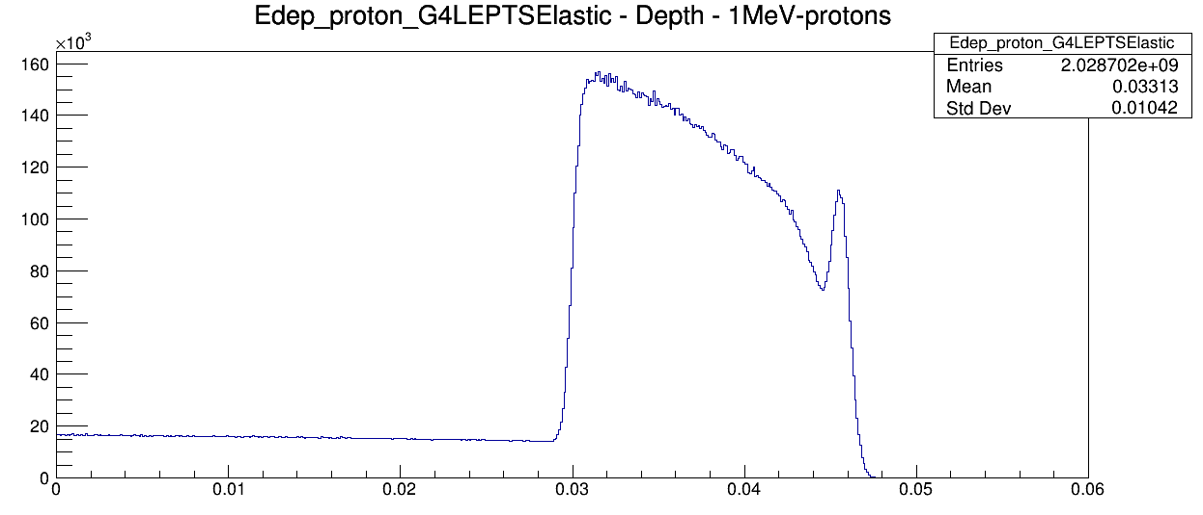

En las siguientes se representa el número de colisiones de los electrones secundarios y la energía que depositan en función de la profundidad:

En las siguientes se representa el número de colisiones de los electrones secundarios y la energía que depositan en función de la profundidad:

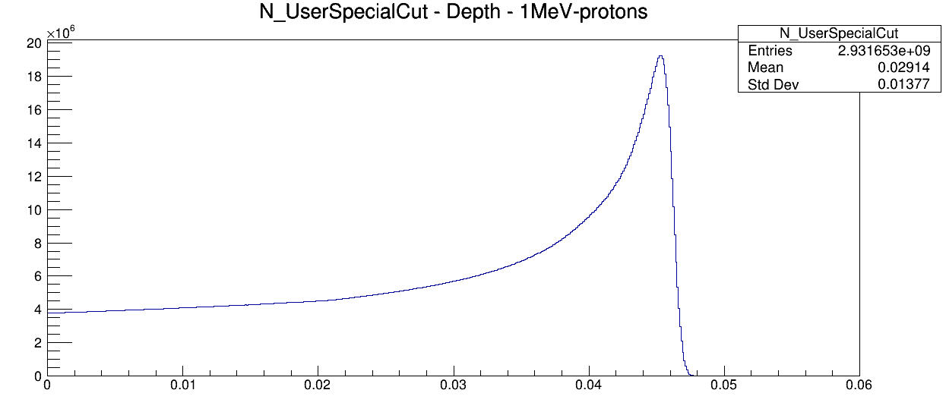

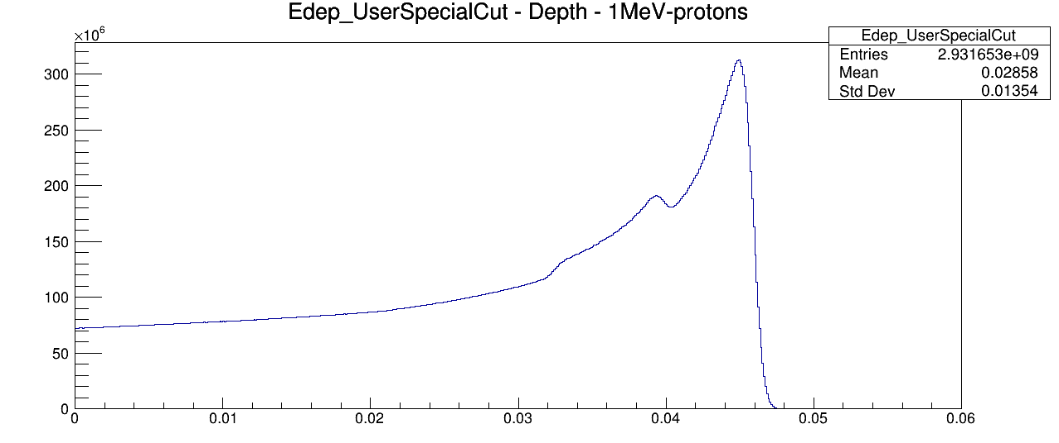

Se observa una pequeña joroba entre 32 y 40 micras. Después de darle unas vueltas parece que los culpables son los electrones secundarios generados en los procesos de transformación de hidrógeno a protón. Estos electrones de ionización del proyectil se generan con energías más altas que los procedentes de ionización del blanco.

En esa zona parece que empieza a haber suficientes hidrógenos como para que esta autoionización empiece a ser competitiva.

La siguiente gráfica es un histograma 2D para ver esto.

En el eje x tenemos la profundidad, en el eje y la energía y en el eje z la frecuencia en escala logarítmica.

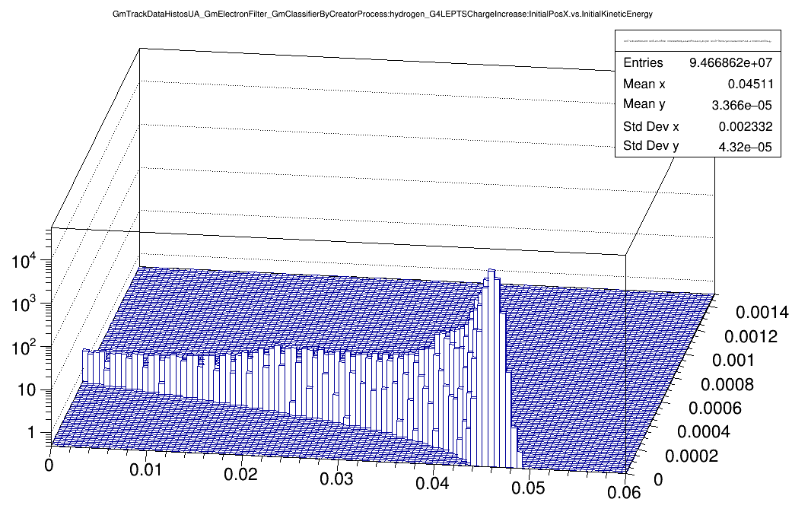

Esto ocurre porque los incidentes son todos de 1 MeV. Si el haz no fuese monoenergético el bultito se difuminaría, claro.

Simulaciones largas

En estas simulaciones el tamaño de la rebanada espacial es de una micra, y además se consideran todos los procesos de los electrones secundarios hasta la termalización, así que son muy costosas.

En un procesador intel Xeon tarda minuto y medio en simular cada protón de 1 MeV completamente. Esto equivale a unas 800 incidentes por día y por procesador. Suponiendo que me dejen 100 procesadores de forma continuada y no se pare la máquina, … tendremos unas 80 mil al día.
Probablemente no podamos conseguir estadística buena para analizar en rebanadas de una micra, así que enseñaré al postprocesador a presentar la tabla cada dos micra, cada tres, …

